附件2
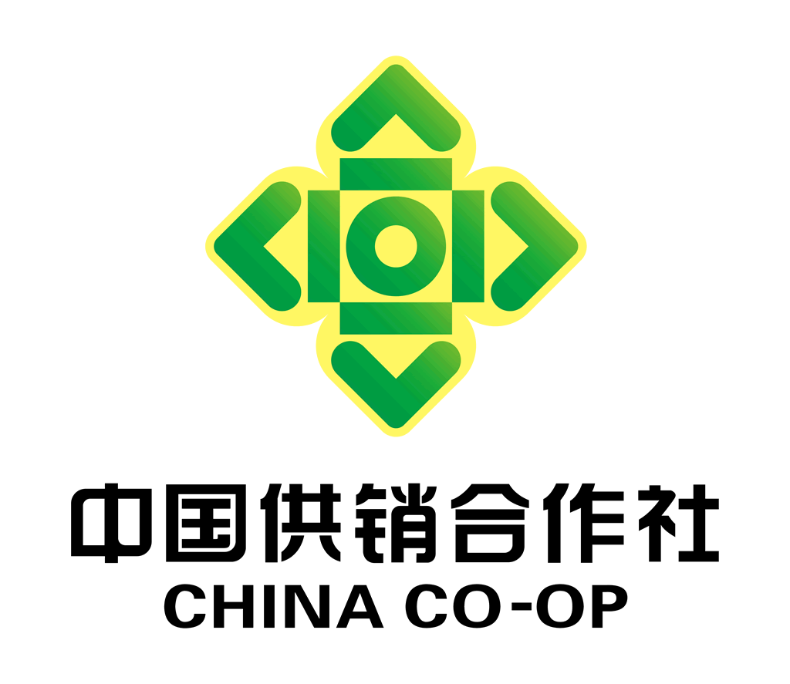

长寿区农产品（晚熟柑橘）产地
集配中心建设项目验收资料

项目名称：

项目年度：

实施单位：

验收时间：

